【政务信息】

博罗县举办测土配方施肥技术培训

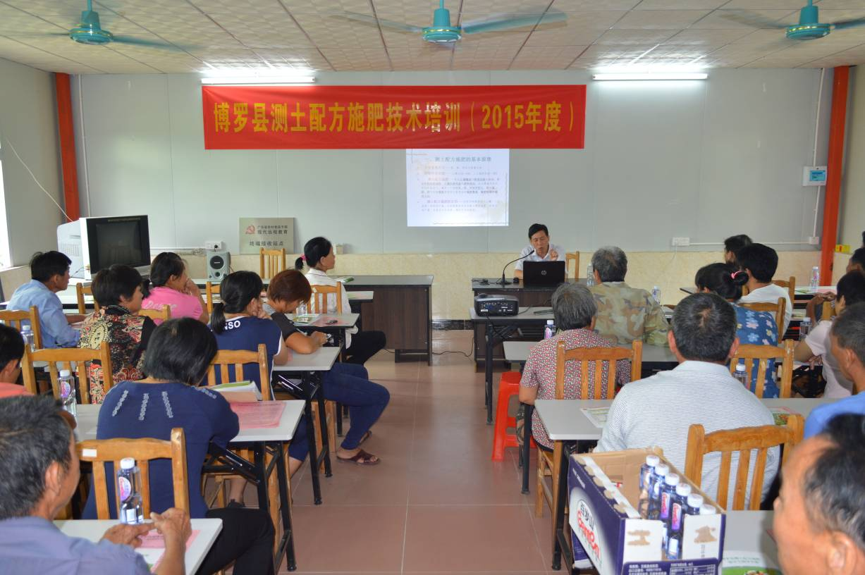

5月18日、19日，博罗县农业技术推广中心分别在横河镇沙上村、公庄镇横岭村举办了1期“博罗县测土配方施肥技术培训班”，两镇共有120多名农户和种植大户参加了培训。
培训班上，惠州市农技中心高级农艺师彭王栋分别围绕两地土壤养分特点，对农作物测土配方施肥技术要点进行介绍，并针对农作物种植、施肥等方面提出了相关技术建议，以指导农业生产。

博罗县农业技术推广中心
2016年5月23日

